Консультация для родителей
«Что должны знать родители о Федеральном государственном стандарте дошкольного образования»

Мы уже знаем, что введение ФГОС связано с тем, что настала необходимость стандартизации содержания дошкольного образования для того чтобы, обеспечить каждому ребенку равные стартовые возможности для успешного обучения в школе.
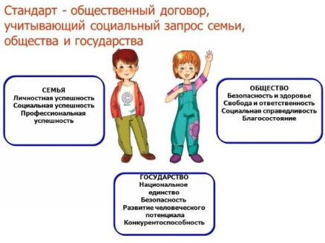
Однако стандартизация дошкольного образования не предусматривает предъявления жестких требований к детям дошкольного возраста, не рассматривает их в жестких «стандартных» рамках.
Специфика дошкольного возраста такова, что достижения детей дошкольного возраста определяются не суммой конкретных знаний, умений и навыков, а совокупностью личностных качеств, в том числе обеспечивающих психологическую готовность ребенка к школе. Необходимо отметить, что наиболее значимое отличие дошкольного образования от общего образования заключается в том, что в детском саду отсутствует жесткая предметность. Развитие ребенка осуществляется в игре, а не в учебной деятельности.
Стандарт дошкольного образования отличается от стандарта начального образования еще и тем, что к дошкольному образованию не предъявляются жесткие требования к результатам освоения программы.
Здесь необходимо понимать, что если к дошкольному образованию будут заданы требования к результатам, аналогичные тем, что присутствуют в стандарте начального образования, то мы лишим детей детства, не учитывая самоценности дошкольного периода жизни и специфики психического развития детей-дошкольников. Будет упорно осуществляться подготовка детей к школе, где постоянно будет проверяться уровень предметных знаний, умений и навыков. И ко всему к этому образовательный процесс будет выстраиваться по подобию школьного урока, а это противоречит специфике развития детей дошкольного возраста.
Поэтому, в дошкольном образовании определены две группы требований, а не три, как в стандарте начального общего образования. Это требования к структуре программы дошкольного образования и требования к условиям ее реализации.
При этом педагогам дается ориентир конечной цели их деятельности. В ФГОС указано, что одним из обязательных разделов программы любого ДОУ является раздел «Планируемые результаты освоения детьми основной общеобразовательной программы дошкольного образования».
В тексте ФГОС не употребляется слово «занятие», но это не означает переход на позиции «свободного воспитания» дошкольников. Взрослые не перестанут заниматься с детьми в российских детских садах. Но такая форма образовательной деятельности как занятие не соответствует возрастным особенностям детей дошкольного возраста.
Новый документ ставит во главу угла индивидуальный подход к ребенку и игру, где происходит сохранение самоценности дошкольного детства и где сохраняется сама природа дошкольника. Факт повышения роли игры как ведущего вида деятельности дошкольника и отведение ей главенствующего места, безусловно, положителен, так как в настоящее время на первом месте стоит занятие. Необходимость отказаться от учебно-дисциплинарной модели образовательного процесса – отказ от специально организованной деятельности уже давно назрела.
Ведущими видами детской деятельности станут: игровая, коммуникативная, двигательная, познавательно-исследовательская, продуктивная и др. Необходимо отметить, что каждому виду детской деятельности соответствуют определенные формы работы с детьми.
Содержание основной программы включает совокупность образовательных областей, которые обеспечат разностороннее развитие детей с учетом их возраста по основным направлениям – физическому, социально-коммуникативному, познавательному, речевому и художественно-эстетическому.
Изменяется способ организации детских видов деятельности: не руководство взрослого, а совместная (партнерская) деятельность взрослого и ребенка – это наиболее естественный и эффективный контекст развития в дошкольном детстве.
Документ ориентирует на взаимодействие с родителями: родители должны участвовать в реализации программы, в создании условий для полноценного и своевременного развития ребенка в дошкольном возрасте, чтобы не упустить важнейший период в развитии его личности. Родители должны быть активными участниками образовательного процесса, участниками всех проектов, независимо от того, какая деятельность в них доминирует, а не просто сторонними наблюдателями.
Перспектива реформирования дошкольного образования вселяет надежду на качественные изменения в данной сфере. Делается попытка преобразовать некогда единую систему «общественного дошкольного воспитания» в подлинную систему дошкольного образования как полноправную и неотъемлемую ступень общего образования. Это означает фактическое признание того, что ребенок дошкольного возраста нуждается не только в опеке и уходе, но и в воспитании, и в обучении, и в развитии.
Таким образом, новые стратегические ориентиры в развитии системы образования следует воспринимать позитивно.

